様式7

平成29年度高松宮杯男子60回・女子53回
全日本学生ハンドボール選手権大会

宿泊・交通・お弁当のご案内

ご挨拶

謹啓 時下益々ご清栄のこととお喜び申し上げます。
平成２９年１１月３日（金）～７日（火）、金沢市におきまして上記大会が盛大に開催されますことを
心よりお祝い申し上げます。
北信越学生ハンドボール連盟様のご推薦を賜り、今大会にご参加の皆様のご便宜をお図りするため、
期間中の宿泊・交通のお手配を、弊社にてお世話をさせていただくことになりました。
つきましては下記の取り扱い要項に基づき宿泊・交通の受付をさせていただきますので、
何卒、ご検討いただきご用命下さいますよう宜しくお願い申し上げます。
謹白

（株）オールイントラベル
代表：林 真彦

（株）オールイントラベル

〒041-0811
函館市富岡町１－３－３

TEL：０１３８－４４－３９３９ FAX：０１３８－４１－８８９０

E-mail:hakodate@all-in-travel.co.jp

１） 宿泊のご案内

取扱日：平成２９年１１月２日（水）～６日（月）
※ご宿泊につきましては先着順に受付いたします。 なるべくご希望にかなうようにさせていただきますが、
ご希望に添えない場合は後日こちらより 代案をご連絡させて頂きますので、予めご了承下さいませ。

宿泊一覧(3-1) 全18件
申込  記号 | 人数  区分 | 部屋タイプ | 宿泊代金  お一人税込  （食事区分） | ホテル名 | ホテル情報等
Ａ | １～２名 | シングル  ツイン | 9,000円  （朝食付） | 金沢マンテンホテル  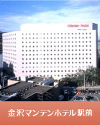 | JR金沢駅西口より徒歩３分、男女別大浴場（露天風呂・サウナ付）は、ラジウム人工温泉完備
Ｂ | １～２名 | シングル  ツイン | 10,800円  （夕朝食付） |  | JR金沢駅西口より徒歩３分、男女別大浴場（露天風呂・サウナ付）は、ラジウム人工温泉完備
Ｃ | １～4名 | シングル  ツイン  トリプル  フォース | 7,500円  （朝食付） | クラウンヒルズ金沢  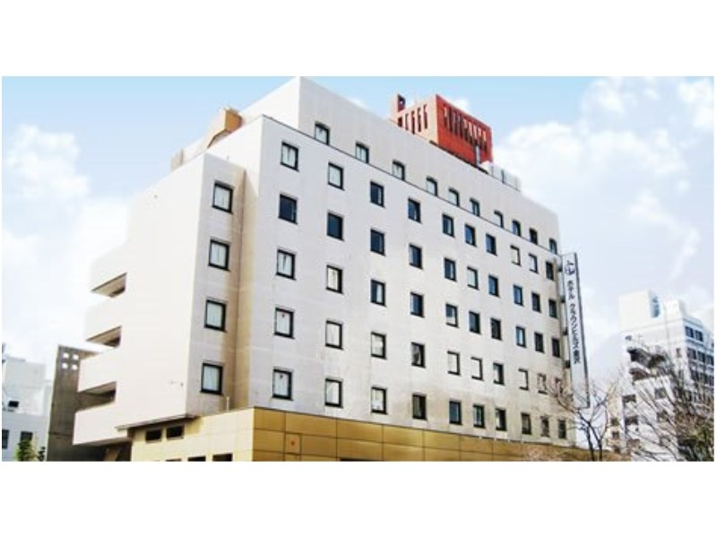
Ｄ | １～4  名 | シングル  ツイン  トリプル  フォース | 8,800円  （夕朝食付）
Ｅ | ２名 | ツイン | 7,500円  （朝食付） | ホテルエコノ東金沢  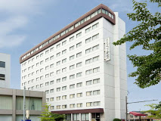 | 無線ＬＡＮ対応のインターネット無料接続。コインランドリー有り
Ｆ | ２名 | ツイン | 8,800円  （夕朝食付） |  | 無線ＬＡＮ対応のインターネット無料接続。コインランドリー有り
Ｇ | １～２名 | シングル  ツイン | 9,000円  （朝食付） | ホテルルートイン金沢駅前  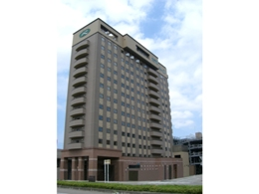 | JR金沢駅より  徒歩5分  大浴場あり
Ｈ | １～２名 | シングル  ツイン | 10,500円  （夕朝食付） |  | JR金沢駅より  徒歩5分  大浴場あり
Ｊ | ２名 | ツイン | 7,000円  （朝食付） | ホテルエコノ片町  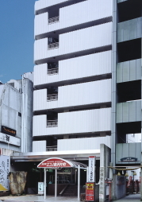

宿泊一覧（3－2）全18件
申込  記号 | 人数  区分 | 部屋タイプ | 宿泊代金  お一人税込  （食事区分） | ホテル名 | ホテル情報等
Ｋ | １～２名 | シングル  ツイン | 10,000円  （朝食付） | アパホテル金沢西  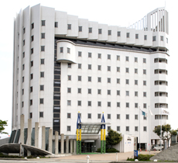 | JR金沢駅西口からタクシーで約15分。
Ｌ | １～２名 | シングル  ツイン | 11,500円  （夕朝食付） |  | JR金沢駅西口からタクシーで約15分。
Ｍ | １～２名 | シングル  ツイン | 8,500円  （朝食付） | ﾎﾃﾙｸﾞﾗﾝﾃｨｱ小松ｴｱﾎﾟｰﾄ  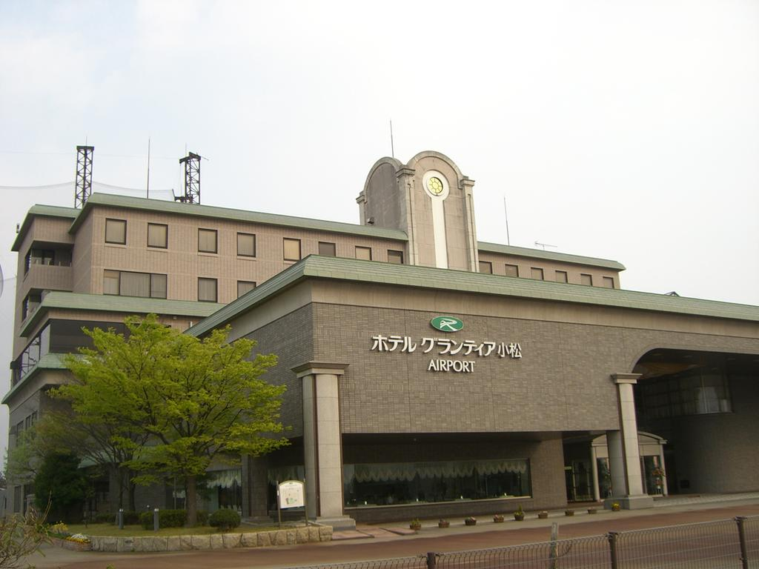
Ｎ | １～２名 | シングル | 13,500円  （朝食付） | アパホテル金沢中央  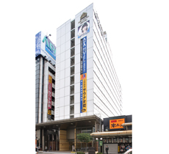 | JR金沢駅より車で約8分  宿泊のお客様は最上階天然温泉展望風呂・大浴場・サウナ入泉無料
 |  | （注） | 11月5・6日  8,500円  （朝食付） |  | JR金沢駅より車で約8分  宿泊のお客様は最上階天然温泉展望風呂・大浴場・サウナ入泉無料
P | １～２  名 | シングル  ツイン | 15,000円  （朝食付） | アパホテル金沢駅前  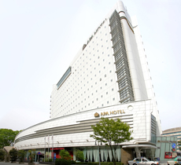 | JR金沢駅西口を出て左へ徒歩1分  大浴殿をはじめ、露天風呂、サウナなど、宿泊のお客様は無料でご利用できます。
 |  | （注） | 11月5・6日  9,000円  （朝食付） |  | JR金沢駅西口を出て左へ徒歩1分  大浴殿をはじめ、露天風呂、サウナなど、宿泊のお客様は無料でご利用できます。
Q | ２名 | ツイン | 12,500円  （朝食付） | ホテルマイステイズ金沢キャッスル  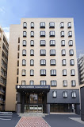
 |  | （注） | 11月5・6日  8,000円  （朝食付）
R | １～２名 | シングル  ツイン  トリプル | 9,000円  （朝食付） | アパホテル小松グランド  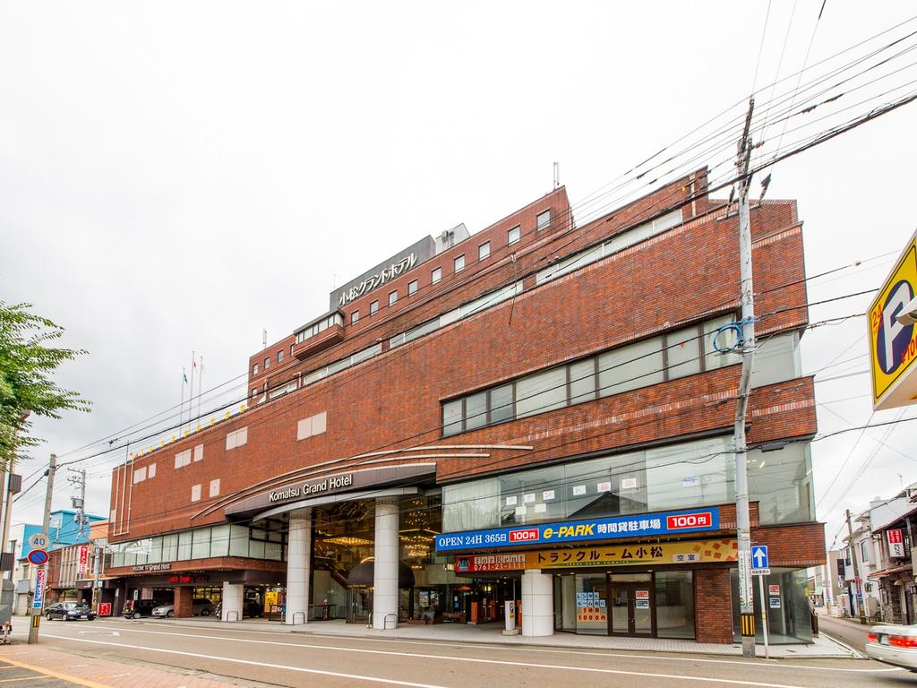
S | １～２名 | シングル  ツイン  トリプル | 10,500円  （夕朝食付）

宿泊一覧（3－3）全18件
申込  記号 | 人数  区分 | 部屋タイプ | 宿泊代金  お一人税込  （食事区分） | ホテル名 | ホテル情報等
T | １～２名 | シングル  ツイン | 9,000円  （朝食付） | アパホテル小松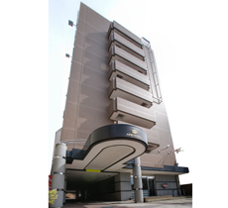
U | １～２名 | シングル  ツイン | 10,500円  （夕朝食付）
V | １～６名 | 和室  基本4名 | 5,400円  （朝食付） | 石川県青少年総合研修センター  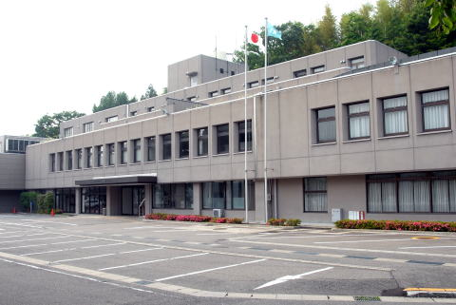 | JR金沢駅東口よりタクシーで約１０分  部屋人員にて  料金が変わります。  （問い合わせ要）
W | １～６名 | 和室  基本4名 | 7,000円  （夕朝食付） |  | JR金沢駅東口よりタクシーで約１０分  部屋人員にて  料金が変わります。  （問い合わせ要）
Ｘ | １～２名 | シングル  ツイン | 8,500円  （朝食付） | ルートイン美川  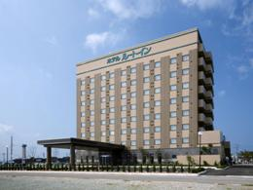
Ｙ | １～２  名 | シングル  ツイン | 10,000円  （夕朝食付）
Ｚ | １～２  名 | 和室  （定員） | 9,800円  （夕朝食付） | 古賀乃井  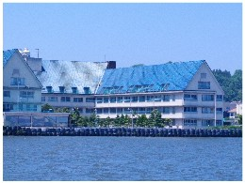
あ | １～2  名 | シングル  ツイン  （注） | 12,000円  （朝食付）  11月5・6日  ￥9,000  （朝食付） | アパホテル金沢片町  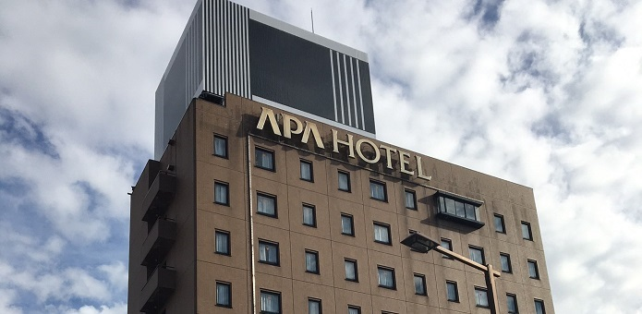
い | 2名 | ツイン | 15,000円  （朝食付） | アパヴィラ金沢片町  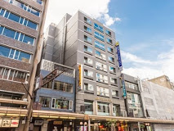
う | 1～8名 | 和室 | 10,500円  （夕朝食付） | 加賀観光ホテル

２） 交通のご案内
【 団体航空券の取り扱いについて 】

- 往路便（下記以外の区間につきましてはお問い合わせください）
搭乗日 | 便名 | 区間  （発着時刻） | 代金  お一人様
１１/２（木） | ANA７５１便  ANA７５３便 | 羽田－小松  （０８：５５）－（１０：００）  （１０：００）－（１１：０５） | ￥14,500

- 復路便（下記以外の区間につきましてはお問い合わせください）
搭乗日 | 便名 | 区間  （発着時刻） | 代金  お一人様
１１/７（火） | ANA７５６便  ANA７５８便 | 小松－羽田  （１６：２５）－（１７：３０）  （１７：１５）－（１８：３５） | ￥14,500

- ＪＲ団体・貸切バスお問い合わせください。

３）昼食弁当 のご案内
【取扱日】１１月３日（金）～７日（火）５日間

６００円 （お茶なし）ほっともっと大会弁当
＊会場へお届け、ごみも回収致します。

４）取消料について
宿泊
取消日 | 宿泊日の１４日前以前 | 宿泊日の１３日前～２日前 | 宿泊日の前日 | 宿泊日当日又は無連絡不泊
取消料 | 無料 | ２０％ | ５０％ | １００％

飛行機（羽田⇔小松・片道お一人） ＊区間によって取消料が異なります
取消日 | 搭乗日の  21日前以前 | 搭乗日の21日前  ～10日前 | 搭乗日の9日前  ～前日 | 搭乗日当日  便出発前 | 便出発後
取消料 | 無料 | \2,420 | \4,420 | \6,420 | 100％

＊大会結果によるお取り消しに関しましてはご相談に応じます。
＊お取消・ご変更は誤手配を防ぐため、必ずFAXか郵送でお願いします。

５）お申し込み方法
出場がお決まりになり次第、別紙お申込書・宿泊名簿に必要事項をご記入の上、下記あてに郵送またはFAXにてお送り下さい。(お申し込みが遅れる場合はご相談下さい)
申込受領後、当社より予約のご回答を申し上げます。

６）申込み締切日
平成２９年９月２７日（水）１８：００まで

７）支払い方法
代金につきましては１０月末日以降請求書をお送りいたしますので
記載された口座に期日までにお振込み下さいますようお願い申し上げます．
ご入金確認後、予約確認証やチケット類をお送りいたします。
※後日精算がある場合、ご返金または追加精算させて頂きます。

８）お申込み先
（株）オールイントラベル
担当： 林真彦 ・ 川口 育子
TEL：０１３８－４４－３９３９ FAX：０１３８－４１－８８９０
緊急連絡先：携帯電話（林）０９０－８９０１－１５５６
Ｅ－ｍａｉｌ：hakodate@all-in-travel.co.jp
函館市富岡町１－３－３

平成29年度高松宮杯男子60回・女子53回 全日本学生ハンドボール選手権大会
§宿泊･交通申込書§
新規 ・ 変更 ・ 取消 申込（左記いずれかに○を記して下さい） ２９年 月 日（ ）
大学名： |  |  | 責任者氏名： |  |  |  | 連絡先氏名：
連絡先電話番号 | （ ） －  携帯・自宅・大学・その他( ) |  |  |  | ＦＡＸまたは  Ｅ－ｍａｉｌ |  |  | （ ） －
送付先住所 |  | 〒 －
送付先宛名 |  |  |  | 送付先電話番号 |  | （ ） －
＊必ず連絡可能な番号をご記入下さい。携帯・自宅・学校・その他の該当するものに○を記して下さい

<宿泊> ＊ご希望のホテルのお申込記号・ホテル名をご記入ください
【申込記号： 】 【ホテル名： 】
 | 11/2(木) |  | 11/3（金） |  | 11/4（土） |  | 11/5（日） |  |  | 11/6（月）
選手 | 男 | 名 | 男 | 名 | 男 | 名 | 男 | 名 | 男 |  |  | 名
選手 | 女 | 名 | 女 | 名 | 女 | 名 | 女 | 名 | 女 |  |  | 名
監督  コーチ | 男 | 名 | 男 | 名 | 男 | 名 | 男 | 名 | 男 |  |  | 名
監督  コーチ | 女 | 名 | 女 | 名 | 女 | 名 | 女 | 名 | 女 |  |  | 名
合計 | 男 | 名 | 男 | 名 | 男 | 名 | 男 | 名 | 男 |  |  | 名
合計 | 女 | 名 | 女 | 名 | 女 | 名 | 女 | 名 | 女 |  |  | 名
ご希望
事項

＜飛行機＞ ＊ご希望の便名・区間・人数・復路ご搭乗日をご記入ください
日付  （曜日） | 区間  （発時刻）～（着時刻） | 人数 | ご希望事項
１１／２  （日） | －  （ ： ）－（ ： ）
１１／７  （金） | －  （ ： ）－（ ： ）

＜お弁当＞ ＊ご利用日・個数をご記入ください
利用日 | 11/3(金) | 11/4（土） | 11/5（日） | 11/6（月） | 11/7（火）
個数 | 個 | 個 | 個 | 個 | 個
※本紙をご記入の上、名簿と一緒にFAＸもしくは郵送にてお申込下さい。
（郵送の場合はお客様の確認の為必ずｺﾋﾟｰをお控え下さい。）
お申込み締切日：９月27日（水）まで
お申込・お問合せ：（株）オールイントラベル 担当： 林・ 川口
FAX：０１３８－４１－８８９０／TEL:0138-44-3939
【参加者名簿―監督・選手・コーチ・トレーナ用】大学名：
 | 参加者(漢字名) | フリガナ | 性別 | 年齢 | 備考
1 | (監督・コーチ・トレーナ・選手) |  | 男・女 | 才
2 | (監督・コーチ・トレーナ・選手) |  | 男・女 | 才
3 | (監督・コーチ・トレーナ・選手) |  | 男・女 | 才
4 | (監督・コーチ・トレーナ・選手) |  | 男・女 | 才
5 | (監督・コーチ・トレーナ・選手) |  | 男・女 | 才
6 | (監督・コーチ・トレーナ・選手) |  | 男・女 | 才
7 | (監督・コーチ・トレーナ・選手) |  | 男・女 | 才
8 | (監督・コーチ・トレーナ・選手) |  | 男・女 | 才
9 | (監督・コーチ・トレーナ・選手) |  | 男・女 | 才
10 | (監督・コーチ・トレーナ・選手) |  | 男・女 | 才
11 | (監督・コーチ・トレーナ・選手) |  | 男・女 | 才
12 | (監督・コーチ・トレーナ・選手) |  | 男・女 | 才
13 | (監督・コーチ・トレーナ・選手) |  | 男・女 | 才
14 | (監督・コーチ・トレーナ・選手) |  | 男・女 | 才
15 | (監督・コーチ・トレーナ・選手) |  | 男・女 | 才
16 | (監督・コーチ・トレーナ・選手) |  | 男・女 | 才
17 | (監督・コーチ・トレーナ・選手) |  | 男・女 | 才
18 | (監督・コーチ・トレーナ・選手) |  | 男・女 | 才
19 | (監督・コーチ・トレーナ・選手) |  | 男・女 | 才
20 | (監督・コーチ・トレーナ・選手) |  | 男・女 | 才
◆お弁当一覧（内容は若干異なる場合もございます）

